VE STŘEDU 11.12. 2024 budeme mít v jídelně **MEXICKÝ den**,

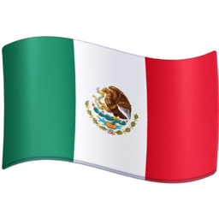v tento den vám nabídneme:

POLÉVKA MEXICKÁ S KUKUŘICÍ A AVOKÁDEM (09)

MEXICKÉ FAZOLE S TELECÍM MASEM (01,01a), CHLÉB (01,01a,01b),

100% DŽUS BEZ PŘIDANÉHO CUKRU, OVOCE

Těšíme se na Vás

Kolektiv Vaší školní jídelny